[上海大学环境与化学工程学院Scientific Reports论文被质疑“一图多用”](https://mp.weixin.qq.com/s?__biz=MzkyNTc2OTI4Mw==&mid=2247493172&idx=3&sn=2b2ff63428b4163640a588711c0d9e5d)

[慧眼学术](javascript:void(0);)2025-04-27 14:51:54中国香港





**论文信息**

2023年8月，**上海大学环境与化学工程学院**在Scientific Reports期刊上发表一篇标题为“The effect of resveratrol, curcumin and quercetin combination on immuno-suppression of tumor microenvironment for breast tumor-bearing mice”**白藜芦醇、姜黄素和槲皮素组合对乳腺肿瘤小鼠肿瘤微环境免疫抑制的影响**的论文被质疑。

本研究得到了国家自然科学基金（82325030、81922037、11575107、21371115 和 22003038）、国家重点研发计划（2022YFC2305000）、上海大学-通用医学影像诊断研究基金（19H00100）和上海市生物医学科技支撑项目（19441903600）的资助。

doi: 10.1038/s41598-023-39279-z

第一作者：上海大学环境与化学工程学院 Chenchen Li，Yajun Xu，Junfeng Zhang

通讯作者：上海大学环境与化学工程学院  Yanli Wang（音译：王艳丽）

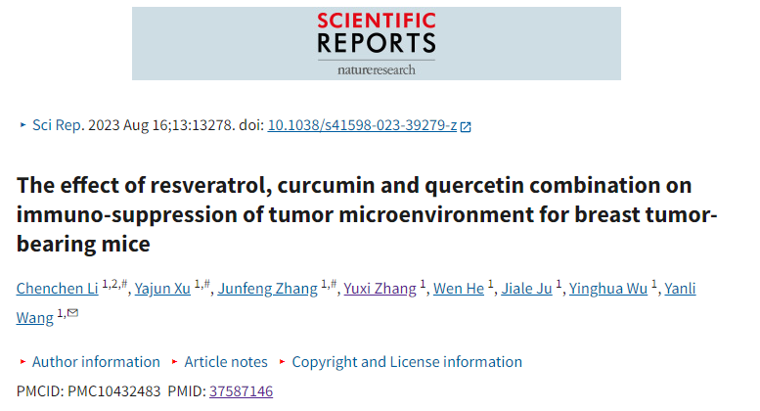

**质疑信息**

**2025年4月，Sholto David在 Pubpeer 论坛上发表评论：**

图 5C：在处理过的 B 列中，CD4 和 CD8 图像完全重复，这出乎意料。请作者再核对一下好吗？

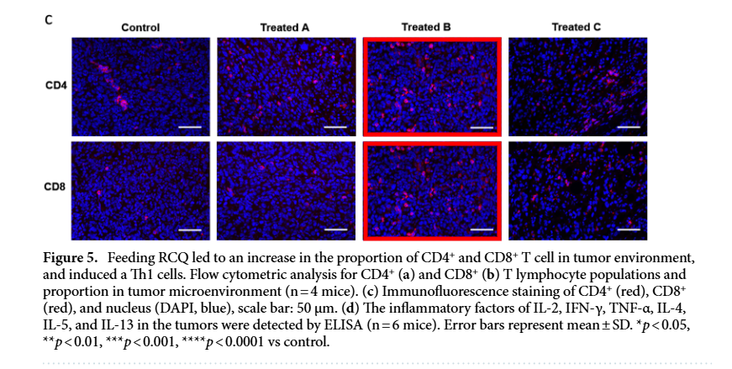

**经过慧眼学术再次查重后发现大量重复。（见下图）**

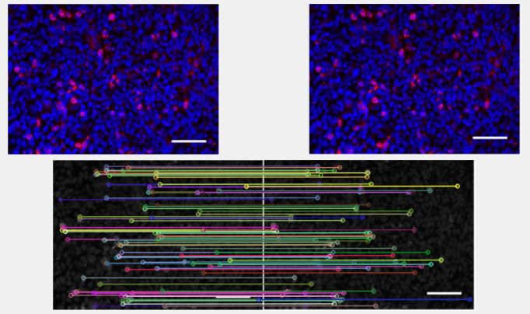

消息来源：

https://pubpeer.com/publications/63D840C65C85E04A4F0D1B818BEE3B

声明：

若认为本内容侵犯您或者单位的权益，请速与我们联系并详述侵权情况。我们将依法快速处理，移除涉嫌侵权内容。

联系QQ   1729349097

**往期推荐:**

[引爆全网的学术不端克星神器！一键本地检测，全网最低价，再也不用担心图片误用和第三方图片造假的神器来啦](https://mp.weixin.qq.com/s?__biz=MzkyNTc2OTI4Mw==&mid=2247484961&idx=1&sn=d8a51a591fb0c959e88bc92de949b52c&scene=21#wechat_redirect)

[委员建议：将学术不端行为与其他造假行为一样入“罪”](https://mp.weixin.qq.com/s?__biz=MzkyNTc2OTI4Mw==&mid=2247491231&idx=1&sn=bf06908b0e9e428754f6000aee228d8e&scene=21#wechat_redirect)

[上海交通大学医学院附属新华医院妇产科研究：同一只小鼠跨组使用引发热议](https://mp.weixin.qq.com/s?__biz=MzkyNTc2OTI4Mw==&mid=2247491873&idx=1&sn=5a5a332536e5e553616a469db0ceaa34&scene=21#wechat_redirect)

[南京中医药大学附属医院放射科主任团队研究被指问题重重，多图重叠成焦点](https://mp.weixin.qq.com/s?__biz=MzkyNTc2OTI4Mw==&mid=2247491708&idx=2&sn=5338a9fdda1f2807a34fe1be499c78cf&scene=21#wechat_redirect)

[厦门大学附属翔安医院，宁波市医疗中心李惠利医院合作研究被指多处图片重叠与克隆](https://mp.weixin.qq.com/s?__biz=MzkyNTc2OTI4Mw==&mid=2247491914&idx=1&sn=f2421b6bcf3f228868d51e69904ab890&scene=21#wechat_redirect)